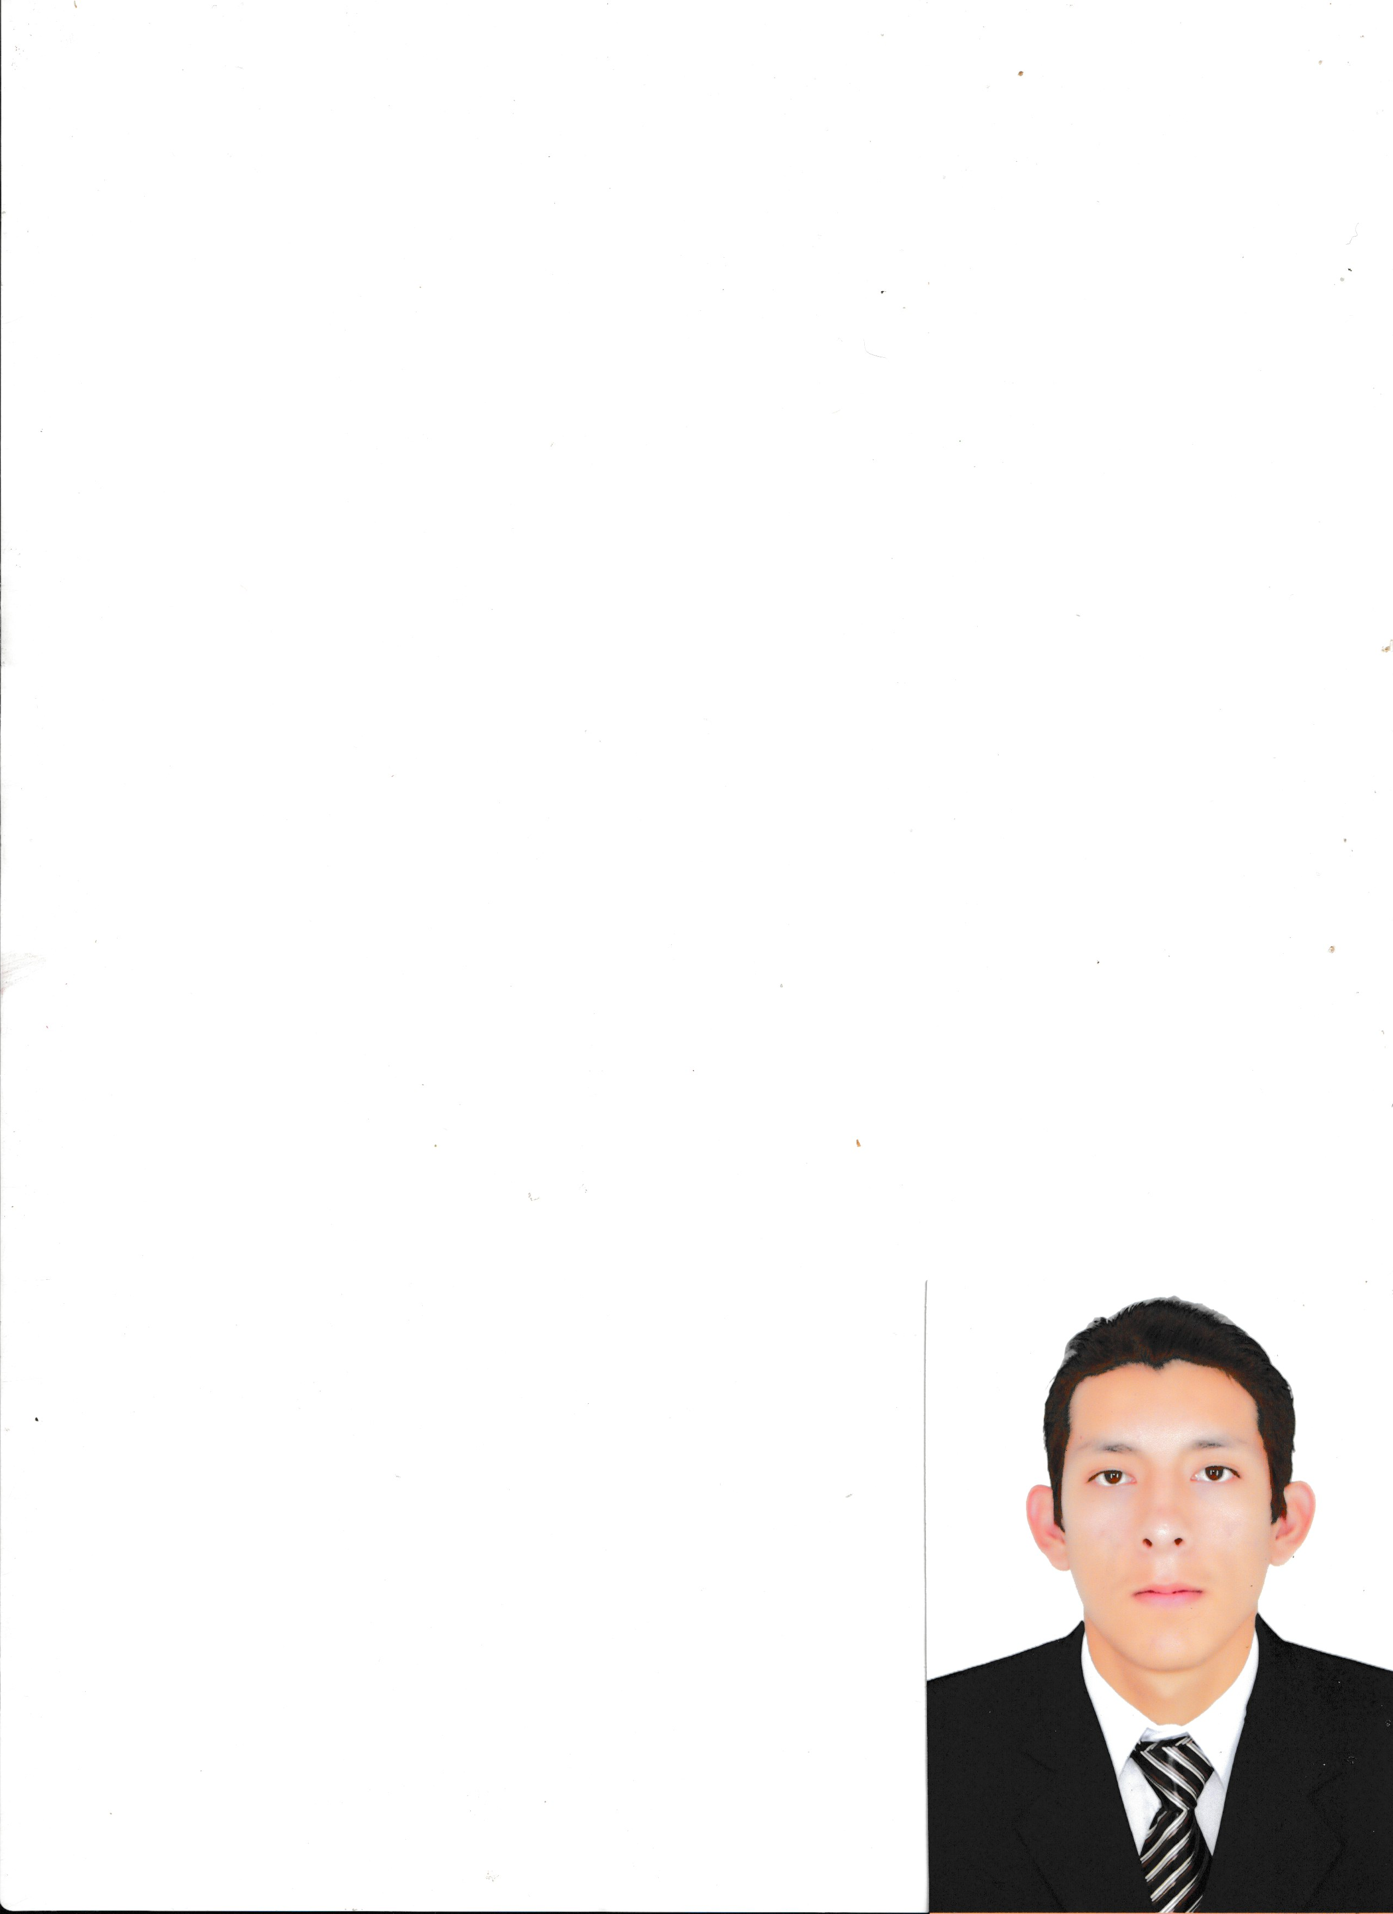



**Jordy Jim**

**Morales De La Cruz**

**DIPLOMAS Y HOBBIES**

**Formaciones :** Diplomados, Congresos, xxxxxxxxxx xxxxxx xxxxxxxxx xxxxxxxxxxxxxxxxx

**Hobbies:** xxxxxxxxxxxxxxxxxxxxxxxxxxxxxx





941519960



jordymorales89@gmail.com



Mz A” Lote 9 Ciudadela de sipan Chacracerro-Comas

**DATOS PERSONALES**

**Lugar de nacimiento:** Lima

**Nacionalidad:** Peruano

**Estado Civil:** Soltero

**Fecha de Nacimiento:** 20/08/2001

**DNI:** 71238829

**E-mail:** jordymorales89@gmail.com

**Teléfono:** 016646573

**Celular:** 941519960 / 933004323

**OBJETIVO**

Puesto de trabajo en el cual poder demostrar mis aptitudes y conocimientos.

**HABILIDADES**

* Capacidad al tomar decisiones.
* Facilidad para trabajar en equipo.
* Persistencia y constancia para obtener buenos resultados.
* Aprender y mejorar en lo que me proponga.
* Ser un gran apasionado por el trabajo que se desempeña.
* Conocer y tener amplia experiencia en el tema que se está manejando.

**Tener la capacidad de negociar**

**Excelente capacidad de liderazgo**

**Disponer de pensamiento estratégico**

**Buena capacidad para adaptarse a los cambios**

**\***

**IDIOMAS**

**ESTUDIOS**

Español: Natal

Inglés: Basico

2017

Secundaria Completa

*IE 8186 María De Jesús Espinoza*

Lima-Perú

2017

Computación

Instituto Ipat

Lima-Perú

2017

Ensamblaje de PC

Instituto Ipat

Lima-Perú

2018

Ing. de Sistemas

*Universidad Cesar Vallejo*

Lima-Perú

Python

Html

CSS

JavaScript

Sql Server

**PROGRAMACION**

* **INMEDIATA**

**Nombre APELLIDO**

Empresa | Cargo

Teléfono xxxxxxxxx

xxxxxx@xxxxxxxx.com

**DISPONIBILIDAD**

Word

Excel

Photoshop

Sony Vegas

**PROGRAMAS**

* Responsable con el trabajo
* Amplio Conocimiento sobre tecnologías actuales.
* Puntualidad en entregas

**INTERESES**

**Quien soy**

Soy una persona íntegra, puntual, responsable, dinámica, creativa e innovadora dispuesto a todo tipo de cambio en el ambiente laboral.

Siempre eh dicho que las cosas se hacen de la mejor manera y asi las hago siempre, puedo decir que tengo un buen criterio en todo lo que hago.

Tengo muchas cosas por aprender y mejorar mi formación profesional.